**Образовательный маршрут по водным  ресурсам в сети интернет**

***«Родники моей малой Родины»***

*Подготовил воспитатель*

*СП “ Детский сад Аленушка”с. Исаклы*

*Почитаева Р.Г.*

*для детей 6-7 лет.*

**Уважаемы родители!**

Каждый хотя бы раз в жизни пил родниковую воду. В старину существовало поверье, что напившись родниковой воды, человек способен почерпнуть силу самой земли. Родниковые источники испокон веков почитались на Руси. Обитая в краю озер и рек, ручьев и болот, население выработало целый обрядовый комплекс почитания воды. Особой силой наделяли наши далекие предки родники - студенцы и относились к ним с особым благоговением.  Приглашаем вас и ваших детей окунуться в загадочный мир родников исаклинского района и познакомимся с ними получше.

*Для справки: Уважаемые родители, каждый шаг  рассчитан по времени. В день рекомендуется проходить по одному - два шага. Не забывайте, что долго сидеть за компьютером вредно.*

***Желаем интересного путешествия!***

**Шаг 1. Село Исаклы.**

У каждого человека есть родная земля, то место, где он родился. Есть мать, которая его родила — это самый дорогой и близкий ему человек. А ещё у каждого человека есть самое дорогое—это Родина. А сейчас предлагаю посмотреть  Исаклы с квадрокоптера.

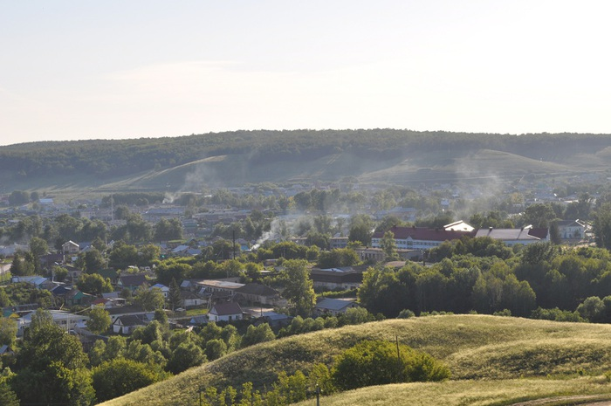

<https://www.youtube.com/watch?time_continue=5&v=JiEUdb8iHx4&feature=emb_logo>  (продолжительность  видео 1,25).

**Шаг 2. Исаклы - край ста ключей.**

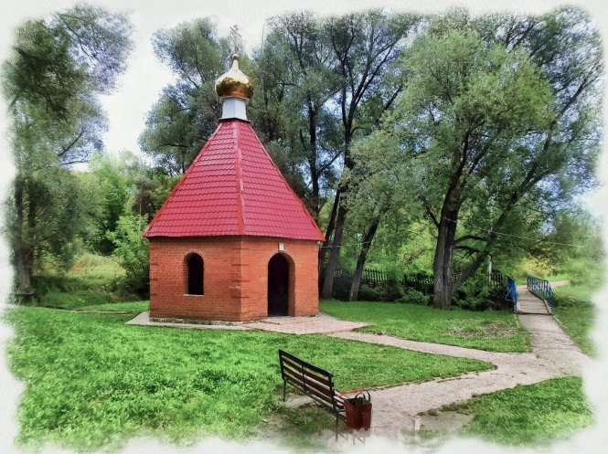Главной достопримечательностью местности являются родники. Исаклы называют - край ста ключей. На самом деле здесь 144 родника. И каждый имеет свое название.

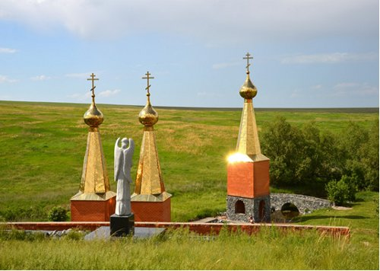

[https://yandex.ru/video/preview/?filmId=12107061281728734478&from=tabbar&parent-reqid=1586277337897369-1083415519733668205500165-production-app-host-vla-web-yp-196&text=родник+исаклинского+района](https://yandex.ru/video/preview/?filmId=12107061281728734478&from=tabbar&parent-reqid=1586277337897369-1083415519733668205500165-production-app-host-vla-web-yp-196&text=%D1%80%D0%BE%D0%B4%D0%BD%D0%B8%D0%BA+%D0%B8%D1%81%D0%B0%D0%BA%D0%BB%D0%B8%D0%BD%D1%81%D0%BA%D0%BE%D0%B3%D0%BE+%D1%80%D0%B0%D0%B9%D0%BE%D0%BD%D0%B0) (продолжительность  видео 2. 37)

**Гимнастика для глаз. “ Следи за рыбкой”.**

<https://www.youtube.com/watch?v=dpdfnUiTjzQ>

*Для родителей:* Поговорите вместе с ребенком какие названия родников он(а) запомнил(а) .

**Шаг 3. Местные родники**

Жителями района собран богатый материал об исаклинских родниках. Одна из них гласит, что в своё время солдаты Преображенского полка (получившие землю и основавшие деревню Преображенка) возили воду из Исаклинского источника к столу императрицы Екатерины. Население же Исаклов в 1905 году состояло из потомков, переселённых при Петре I стрельцов, использовавших для питья родниковую воду в окрестностях реки Исаклинка, которая была чистой, мягкой и вкусной.

 И я предлагаю пройтись по ссылкам и поближе познакомится с родниками.

*Родник, святой источник в честь иконы Божией Матери «Казанская» село Старое Вечканово.*

[*http://svyato.info/samarskaja-oblast/isaklinskijj-rajjon-samarskaja-oblast/selo-staroe-vechkanovo-isaklinskijj/8073-svyatoy-istochnik-v-chest-ikony-bozhiey-materi-kazanskaya.html*](http://svyato.info/samarskaja-oblast/isaklinskijj-rajjon-samarskaja-oblast/selo-staroe-vechkanovo-isaklinskijj/8073-svyatoy-istochnik-v-chest-ikony-bozhiey-materi-kazanskaya.html)

*Родник «Святой ключ» село Новое Ганькино.*

<http://svyato.info/samarskaja-oblast/isaklinskijj-rajjon-samarskaja-oblast/selo-novoe-gankino-isaklinskijj/8097-svyatoy-istochnik-sela-novoe-gankino.html>

*Родник, святой источник иконы Спаса Нерукотворного село Исаклы*

<http://svyato.info/samarskaja-oblast/isaklinskijj-rajjon-samarskaja-oblast/selo-isakly-isaklinskijj/5754-rodnik-svjatojj-istochnik-spasa-nerukotvornogo.html>

*«Рассыпной» родник у села Исаклы*

<http://svyato.info/samarskaja-oblast/isaklinskijj-rajjon-samarskaja-oblast/9892-rassypnoy-rodnik.html>

**Шаг 4. Давай поиграем.**

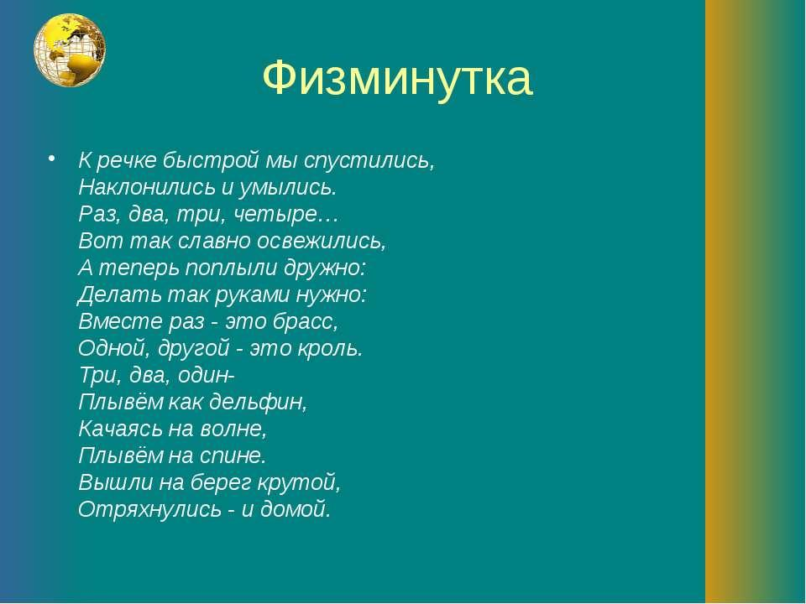

**Шаг 5. Опыты.**

Мы с вами собрали большую информацию про родинки. А как ты думаешь вода имеет вкус, запах, цвет. Для этого тебе помогут опыты с водой.  Воду можно заранее принести с родника.

*Для родителей. Помогите ребенку с опытами. Приготовьте все заранее и проговорите технику безопасности как нужно вести себя за столом.*

**Опыт 1 *«Вода не имеет вкуса»***

Предложите детям попробовать через соломинку воду.

Вопрос: есть ли у нее вкус?

Очень часто дети убежденно говорят, что вода очень вкусная. Дайте им для сравнения молоко или сок. Если они не убедились, пусть еще раз попробуют воду. Вы должны доказать им, что у воды нет вкуса. Дело в том, что дети часто слышат от взрослых (в том числе и в детском саду, что вода очень вкусная. Объясните, что когда человек очень хочет пить, то с удовольствием пьет воду, и, чтобы выразить свое удовольствие, говорит:

«Какая вкусная вода!», хотя на самом деле ее вкуса не чувствует.

Вывод: вода не имеет вкуса.

**Опыт 2 *«Вода не имеет запаха»***

Предложите детям понюхать воду и сказать, чем она пахнет (или совсем не пахнет). Как и в предыдущем случае, из самых лучших побуждений они вас начнут уверять, что вода очень приятно пахнет. Пусть нюхают еще и еще, пока не убедятся, что запаха нет. Однако подчеркните, что вода их водопроводного крана может иметь запах, так как ее очищают специальными веществами, чтобы она была безопасной для вашего здоровья. Вывод: вода не имеет запаха.

**Опыт 3 «Вода без цвета, прозрачная».**

Перед детьми стоят два стаканчика: один с водой, другой – с молоком. В оба стаканчика положить палочки или ложечки. В каком из стаканчиков они видны, а в каком – нет? Почему? Перед нами молоко и вода, в стаканчике с водой мы видим палочку, а в стаканчике с молоком – нет.

Вывод: вода не имеет цвета, она прозрачная.

**Опыт 4 *«Вода не имеет формы»***

Наливаем воду в стакан, чашку, блюдце. Обратите внимание: в стакане вода какую форму имеет? В стакане вода имеет форму стакана. В чашке форму чашки, в блюдце форму блюдца.

Вывод: вода не имеет своей формы, а приобретает форму того сосуда, в который налита.

Итак, давайте сделаем выводы. Что мы узнали о родниковой воде.

Ты хорошо потрудился, а чтоб ты немного отдохнул. Я предлагаю тебе посмотреть мультфильм “ Сладкий родник”.

[https://yandex.ru/video/preview/?filmId=11266729731192437221&from=tabbar&parent-reqid=1586283843412691-518078668959076018785394-production-app-host-vla-web-yp-308&text=«Сладкий+родник](https://yandex.ru/video/preview/?filmId=11266729731192437221&from=tabbar&parent-reqid=1586283843412691-518078668959076018785394-production-app-host-vla-web-yp-308&text=%C2%AB%D0%A1%D0%BB%D0%B0%D0%B4%D0%BA%D0%B8%D0%B9+%D1%80%D0%BE%D0%B4%D0%BD%D0%B8%D0%BA)» (продолжительность  видео 9. 49)

**Шаг 6.** Итог.

Дорогой мой друг, ты много узнал про родники. Я предлагаю тебе немного поиграть в дидактические познавательные игры.  Для этого тебе поможет эта ссылка.

<https://www.igraemsa.ru/igry-dlja-detej/poznavatelnye-igry?action=rsrtme&catid=20025&offset=48>

Уважаемые родители! Как много полезного можно узнать при помощи компьютера! Играйте и учитесь вместе с детьми, сделайте ваше общение с детьми увлекательным!

